Informe Formulario Compradores

En el formulario de compradores tuvimos un total de 10 preguntas, las cuales buscan conocer más acerca de los hábitos, motivaciones y percepciones de los compradores. Participaron 40 personas en esta encuesta y los resultados obtenidos son los siguientes:

En la primera pregunta realizada a 40 personas sobre la frecuencia de compra en el mercado de las pulgas de san alejo, los resultados muestran que el 32,5% compra normalmente en estos espacios, mientras que un 30% lo hace a veces. En contraste, el 27,5% compra rara vez y el 10% nunca acude a ellos:
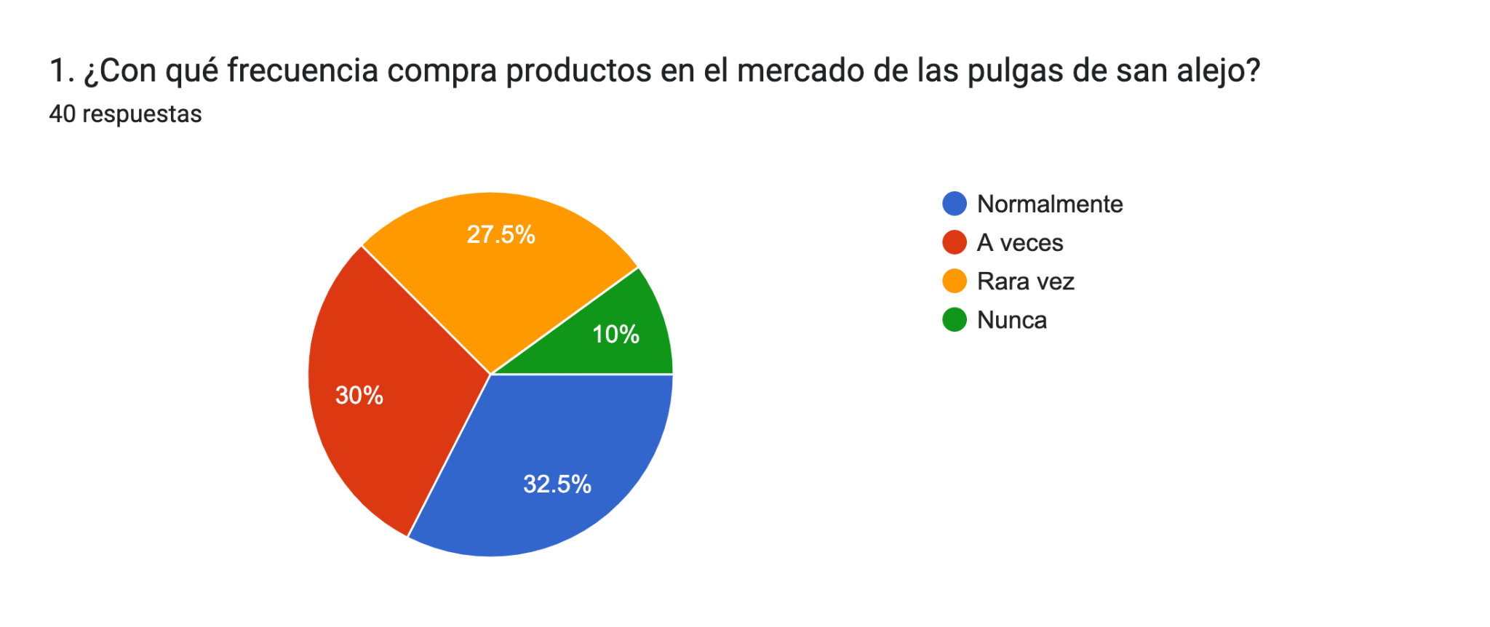
Las respuestas de la segunda pregunta, ¿Qué es lo que más valora al comprar productos en el mercado de las pulgas de san alejo?, muestran que los compradores del Mercado de San Alejo valoran principalmente el precio justo, la autenticidad de los productos, la historia detrás de los objetos y el contacto con los vendedores. También se aprecia el interés por artículos únicos, artesanales y con diseño especial.
En general, las personas no solo buscan buenos precios, sino una experiencia cercana y auténtica, donde la originalidad y el trato directo son tan importantes como el producto en sí.
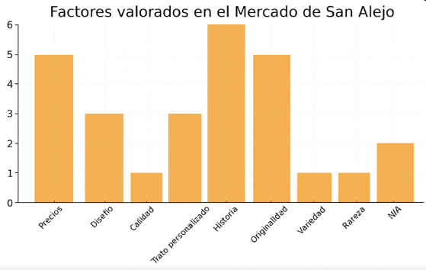
Para la tercera pregunta, ¿Compra en línea frecuentemente?, el 50% de los encuestados indicó que sí realiza compras en línea, mientras que el otro 50% respondió que no. Entre quienes sí compran, los principales motivos fueron la comodidad, la posibilidad de comprar desde casa, la facilidad de pago y el ahorro de tiempo. También se destacaron razones como la variedad de productos, las promociones exclusivas y la oportunidad de vender en línea. En contraste, quienes no compran en línea mencionaron principalmente la desconfianza hacia este canal, lo que evidencia que aún existen barreras culturales o tecnológicas.
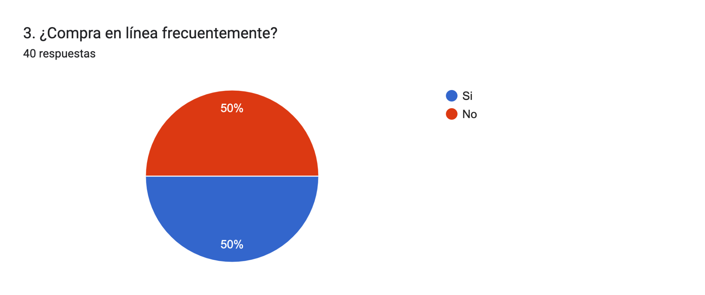

Y para la pregunta complementaria se obtuvo el siguiente gráfico:
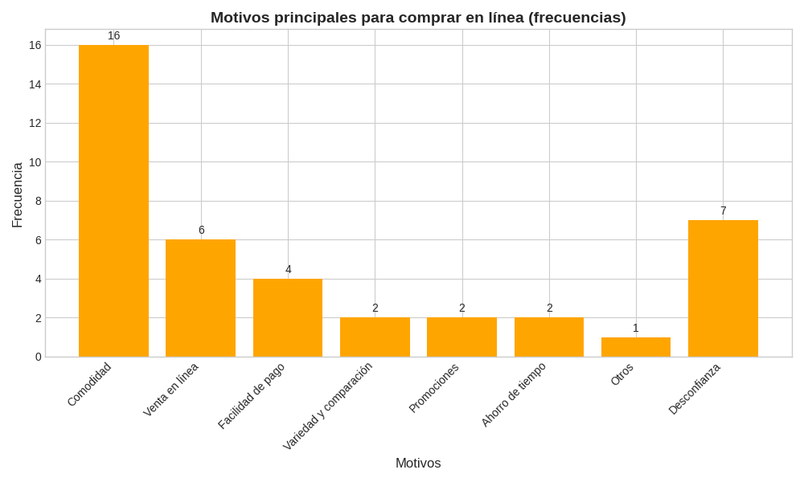
En la cuarta pregunta, ¿Has utilizado o visto alguna plataforma digital que se especialice en el mercado de las pulgas de San Alejo?, el 67.5% de los encuestados respondió que no, mientras que el 32.5% indicó que sí ha visto o utilizado alguna. Entre quienes respondieron afirmativamente, las menciones fueron variadas y poco frecuentes, destacando plataformas como Facebook, TikTok, YouTube y Mercado Libre, además de páginas informativas relacionadas con el mercado. Sin embargo, muchas respuestas fueron vagas o indicaron desconocimiento del nombre exacto, lo que sugiere una baja familiaridad con plataformas digitales específicas vinculadas al mercado de San Alejo. Esto evidencia una oportunidad para fortalecer la presencia digital del mercado y mejorar su visibilidad entre los consumidores.
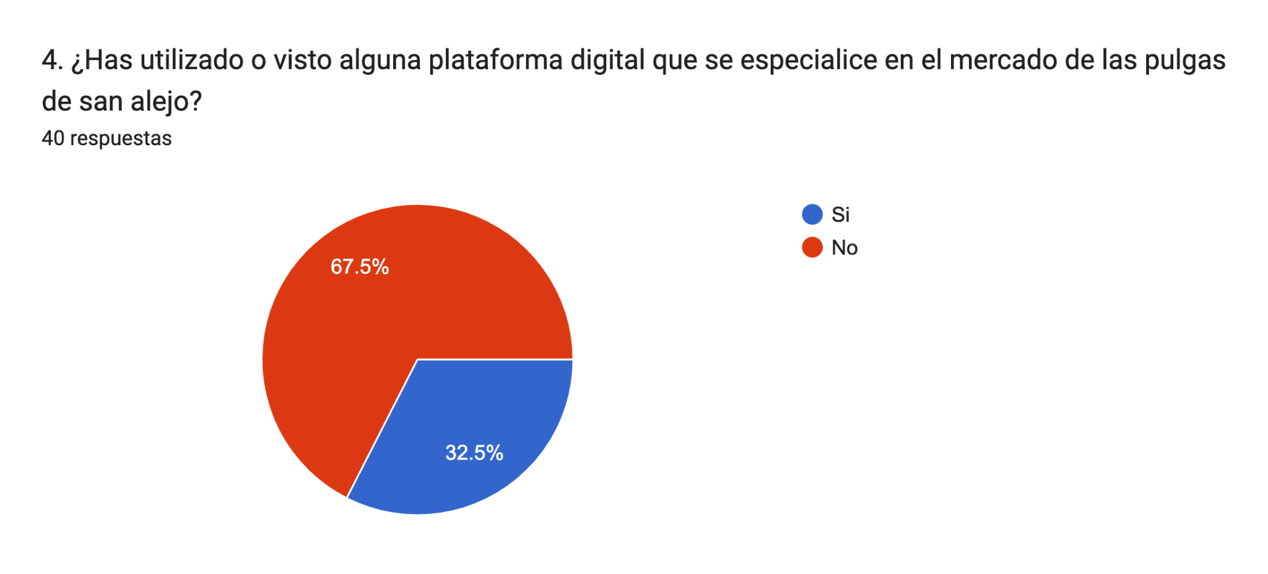
Y para la pregunta complementaria se obtuvo el siguiente gráfico:
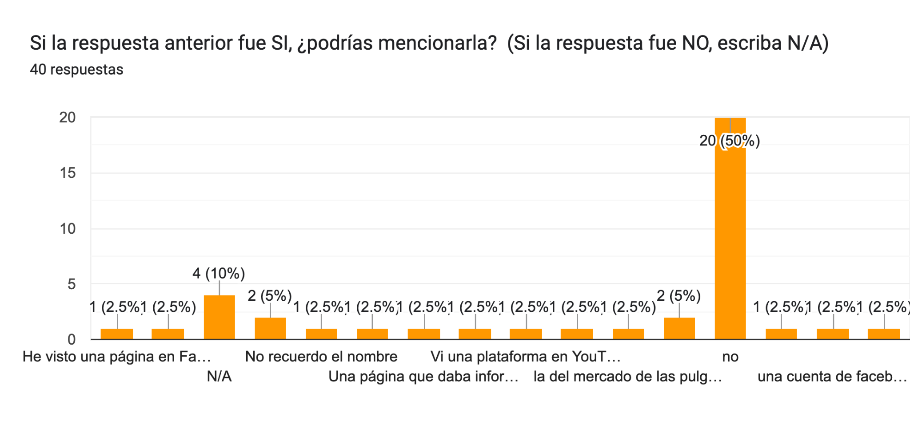Dentro de la quinta pregunta, ¿Cómo le gustaría que se presenten los productos o servicios en la plataforma?”, los encuestados destacaron la importancia de contar con información clara y visualmente atractiva. Las preferencias más frecuentes fueron: fotos de alta calidad, precios visibles, descripciones detalladas del producto y su origen, así como etiquetas distintivas como “hecho a mano” o “hecho en Colombia”. También se valoraron elementos como la historia del producto o del vendedor, testimonios de compradores, videos cortos, filtros por categoría, ubicación del vendedor y opciones de contacto directo o compra inmediata.
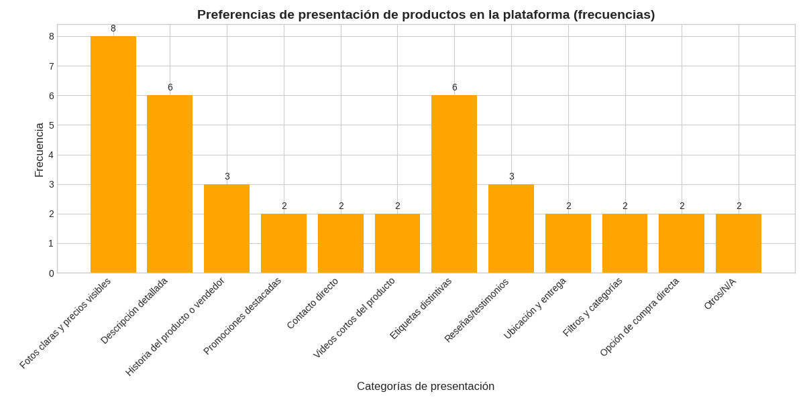
Para la sexta pregunta, ¿Qué características o herramientas cree que serían esenciales para la plataforma?, los encuestados resaltan principalmente funciones que faciliten la experiencia de compra y venta. Entre las más mencionadas se encuentran el carrito de compras, los comparadores de precios o productos, y las alertas/notificaciones de nuevos productos o descuentos. También se valoraron herramientas de interacción como el chat directo o en tiempo real con el vendedor, la integración con redes sociales y WhatsApp, y sistemas de calificación de vendedores. Otros aportes incluyen un mapa interactivo del mercado, agenda/calendario de ferias, un sistema de recompensas, y un blog de curiosidades para enriquecer la experiencia.

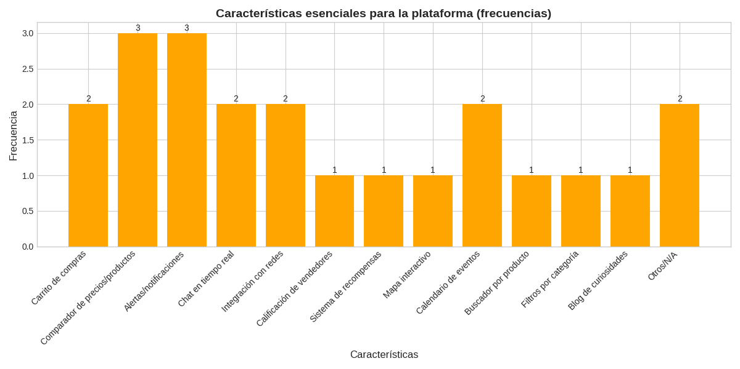

La séptima pregunta qué es, ¿Qué características de seguridad y confianza le gustaría ver en una plataforma digital de compras locales para sentirse seguro al realizar una compra?, los encuestados priorizan la verificación de identidad de los vendedores y las opiniones verificadas de compradores, seguidas por la seguridad en los pagos, el uso de métodos confiables y la protección de datos mediante encriptación o certificados SSL. También valoran políticas claras de reembolso y garantía, así como protección contra fraudes, reputación del vendedor y autenticidad de los productos. En menor medida, se mencionan la garantía de entrega y sistemas de protección al comprador.

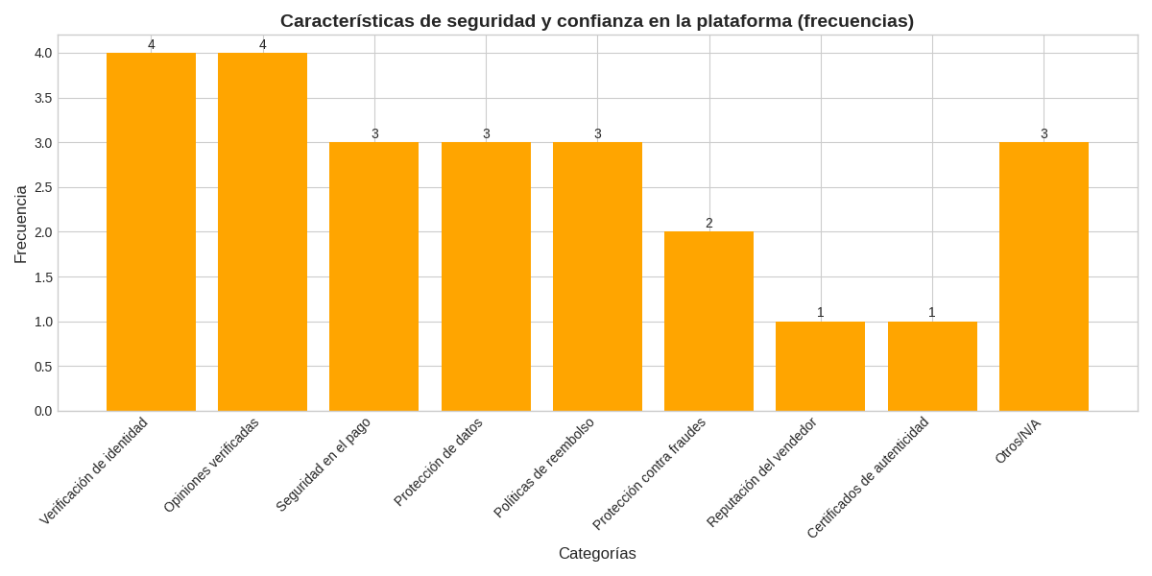

Para la octava pregunta, ¿Con qué frecuencia cree que usaría la plataforma?, la mayoría de los encuestados indicó que la utilizaría con cierta regularidad: un 30% respondió “a veces”, seguido por un 22.5% que la usaría “siempre” y otro 22.5% “rara vez”. Un 15% señaló que la usaría “casi siempre”, mientras que solo un 10% afirmó que “nunca” la usaría.
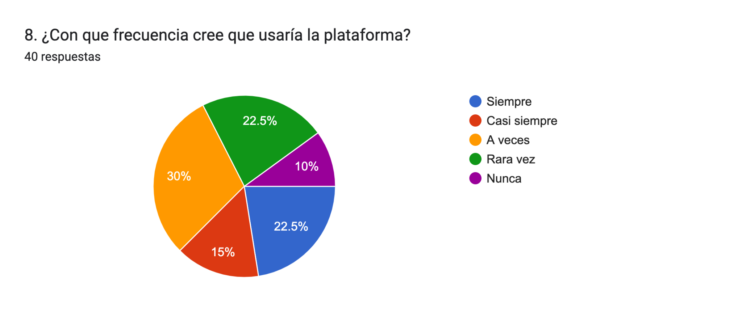
En la novena pregunta, ¿Qué tipo de productos le interesaría encontrar en una plataforma digital del mercado de San Alejo?, los encuestados mostraron mayor interés en libros y revistas (22.5%), seguidos por antigüedades y decoración para el hogar (ambos con 17.5%). También destacaron las artesanías y ropa y accesorios (15% cada uno), mientras que juguetes y coleccionables recibieron un 10% de las menciones. Solo un pequeño porcentaje (10%) indicó que no tiene interés o que no le importa mucho el tipo de producto. Estos resultados reflejan una clara preferencia por artículos culturales, únicos y decorativos, lo que puede orientar la curaduría de productos en la plataforma hacia una oferta más atractiva y especializada.

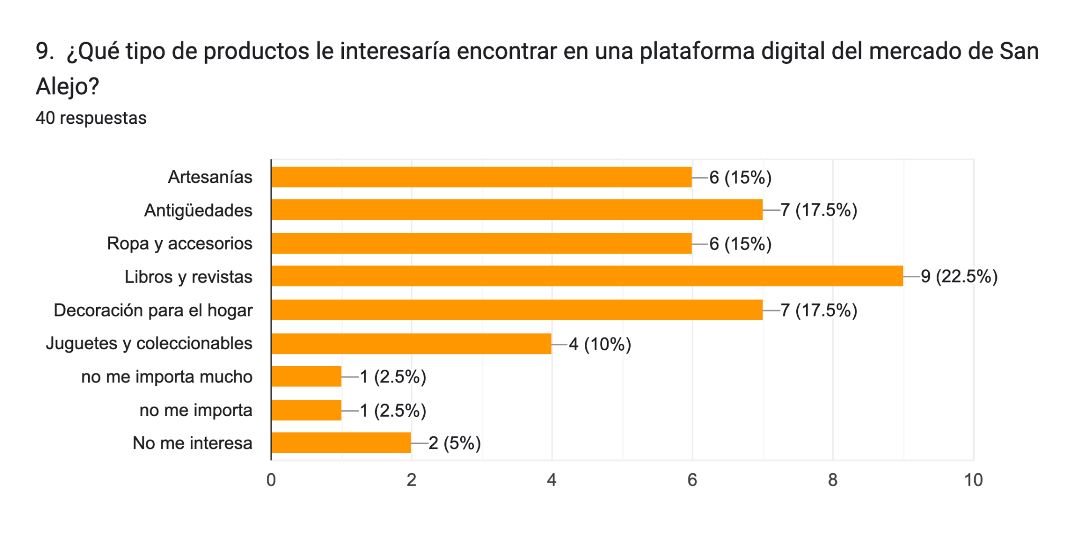
Y finalmente en la última pregunta, ¿Estaría dispuesto(a) a recomendar esta plataforma a otras personas si cumple con sus expectativas?, el 67.5% de los encuestados respondió afirmativamente, lo que indica una alta disposición a compartir la experiencia si resulta satisfactoria. Un 22.5% señaló que dependería de la experiencia que tengan, lo que sugiere que la recomendación está condicionada a la calidad del servicio. Solo un 10% indicó que no la recomendaría, lo que representa una minoría.
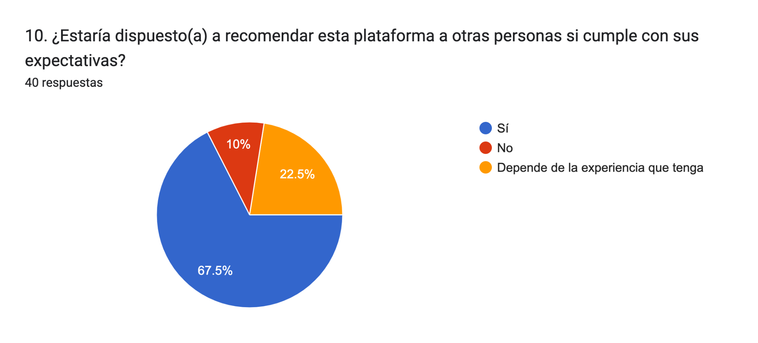

Se adjuntará el formulario a continuación:
https://docs.google.com/forms/d/e/1FAIpQLSfe0amR-ktemGA61OWp38dM69eJf0rZANXMMYdA2mXhoiftFw/viewform?usp=dialog

